新竹縣政府工程查核代表照片表
拍攝日期：108.09.04
工程名稱：桃山村雲山替代道路北段改善工程
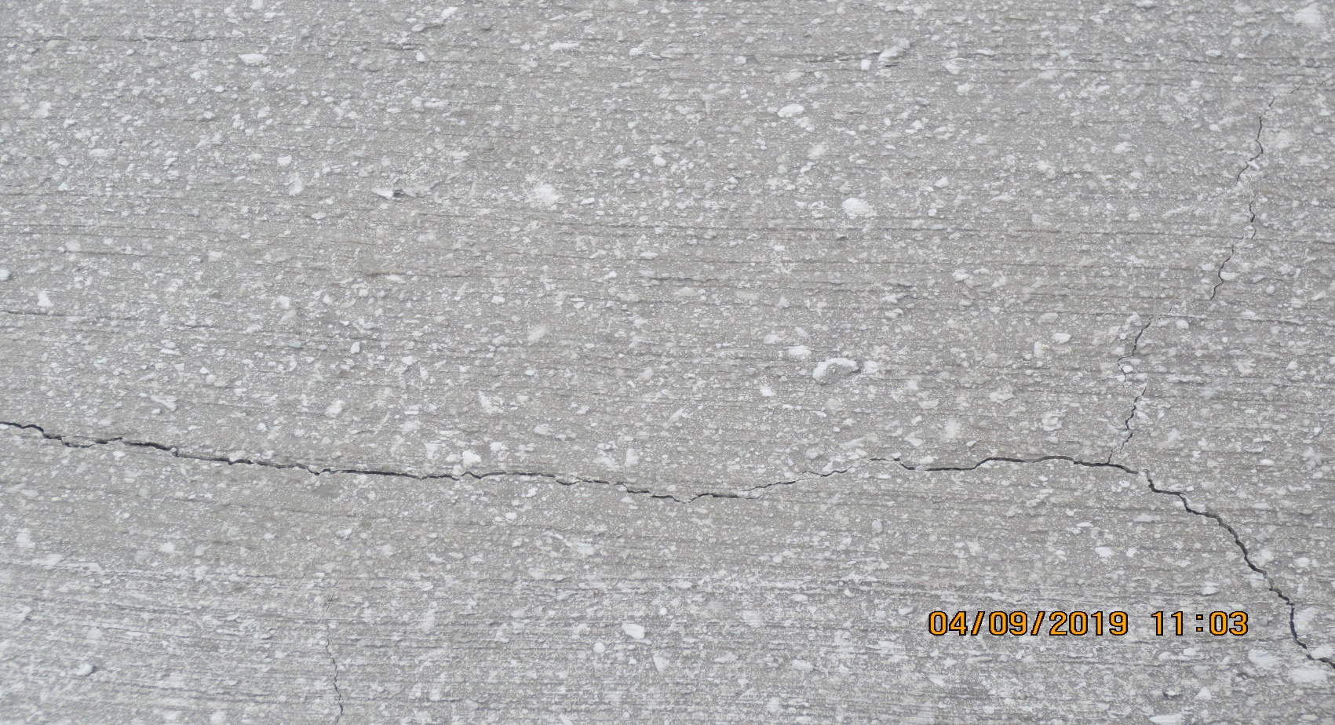
少部分已施設之PC路面，打毛有不足之現象。
說明 | 少部分已施設之PC路面，打毛有不足之現象。
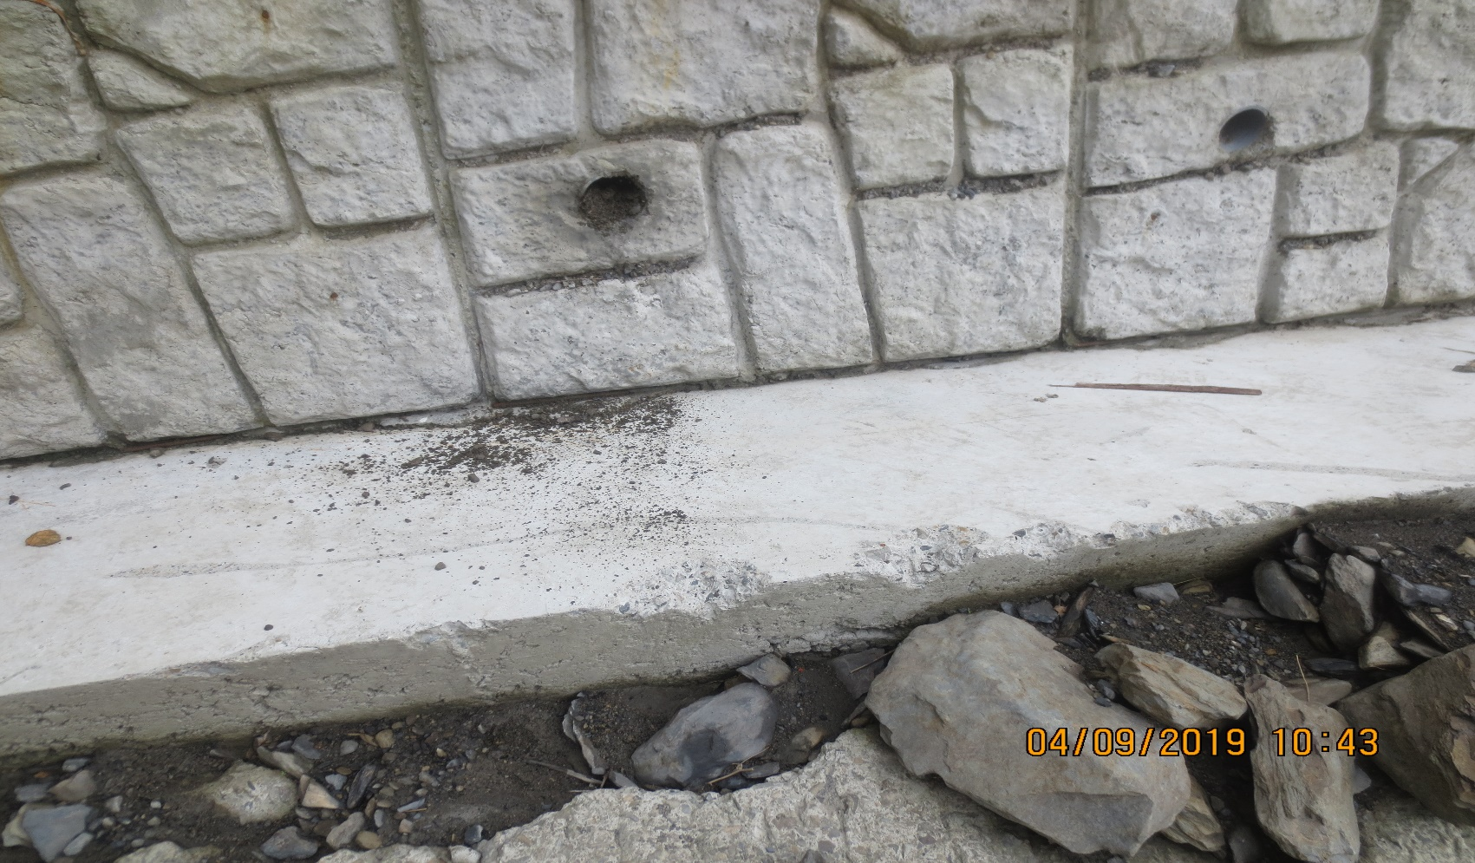
L型側溝部份施作完成遭破壞請修護。
說明 | L型側溝部份施作完成遭破壞請修護。
新竹縣政府工程查核代表照片表
拍攝日期：108.09.04
工程名稱：桃山村雲山替代道路北段改善工程
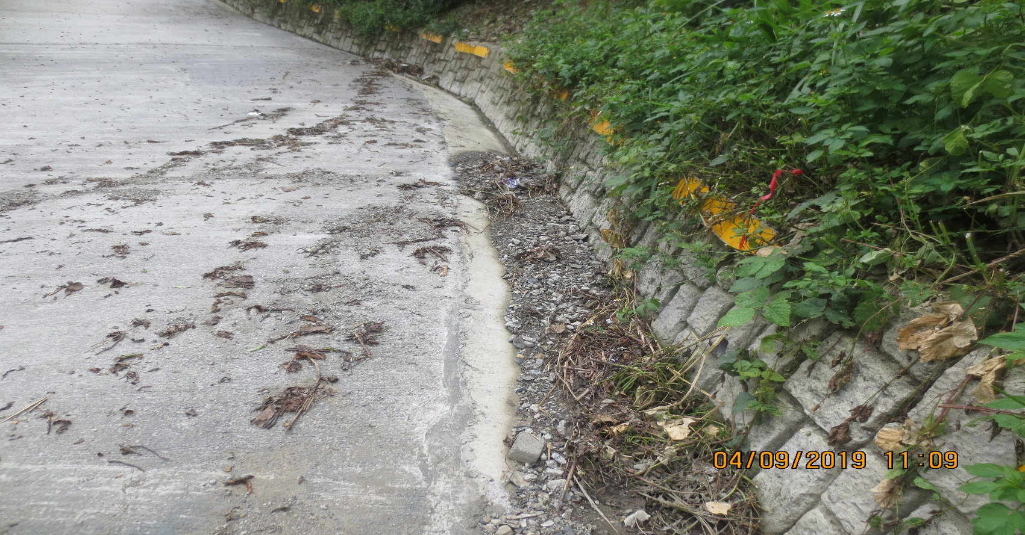
部份L型側溝之樹葉或雜物未清理，影響排水。
說明 | 部份L型側溝之樹葉或雜物未清理，影響排水。
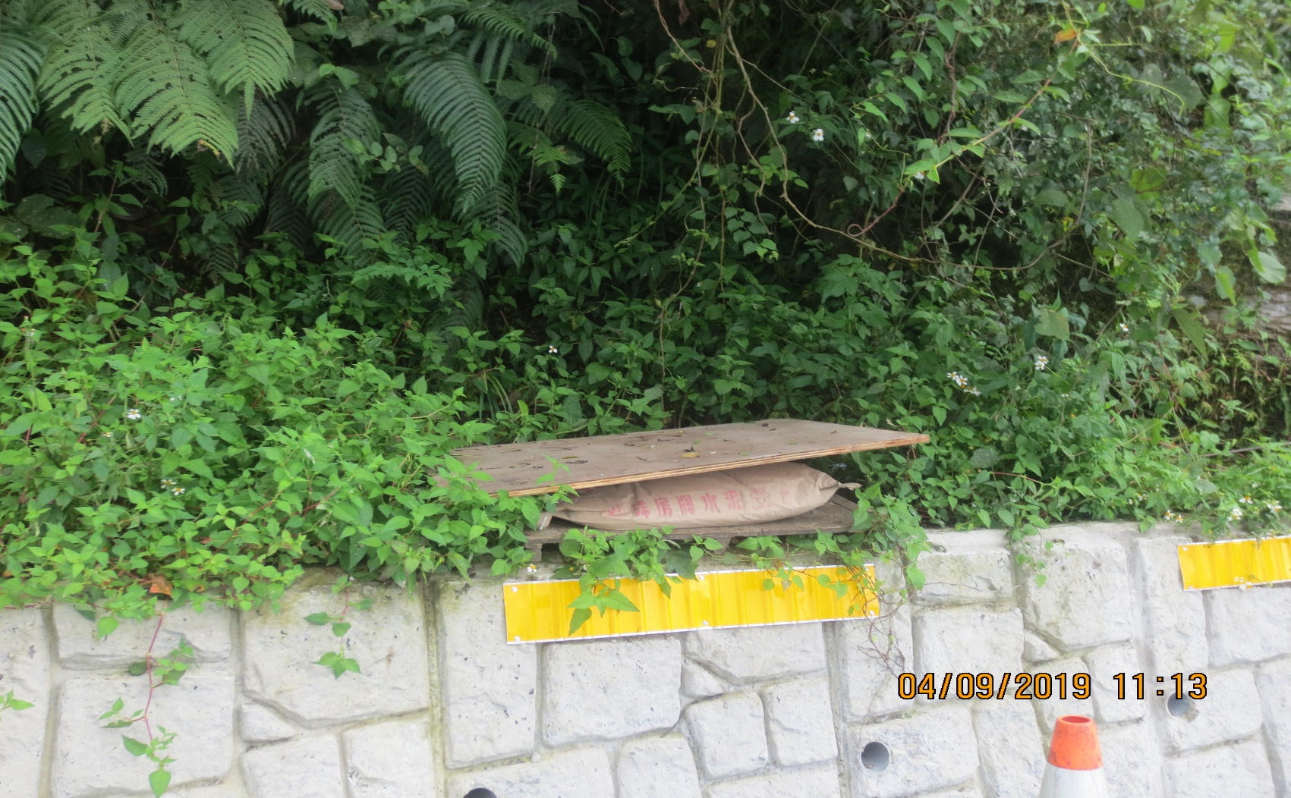
工地現場水泥材料未妥善保護加蓋不完善。
說明 | 工地現場水泥材料未妥善保護加蓋不完善。
新竹縣政府工程查核代表照片表
拍攝日期：108.09.04
工程名稱：桃山村雲山替代道路北段改善工程
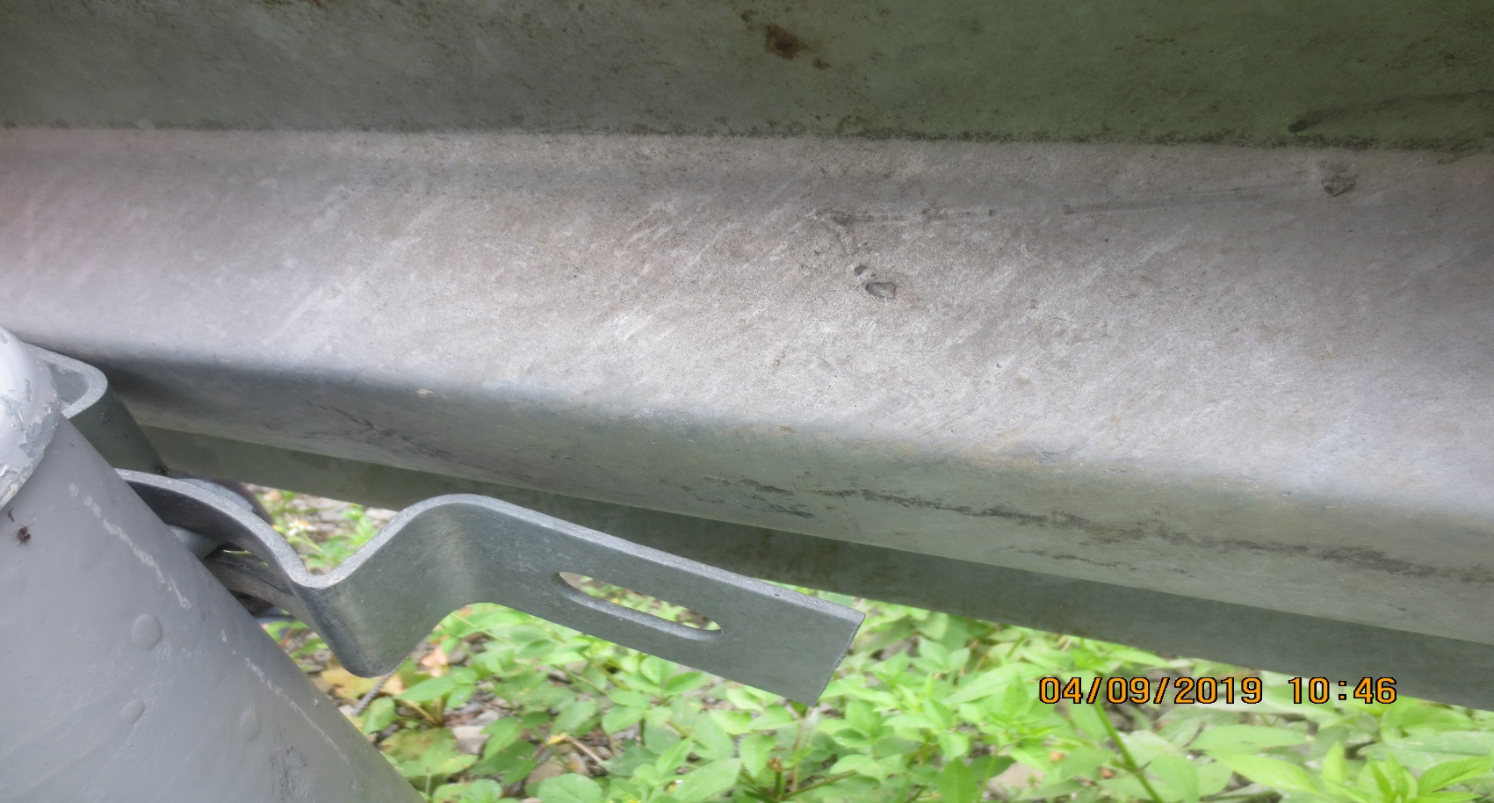
4K+037左側段W型鋼板護欄未裝設完整部份，螺栓孔不齊，請改善。
說明 | 4K+037左側段W型鋼板護欄未裝設完整部份，螺栓孔不齊，請改善。
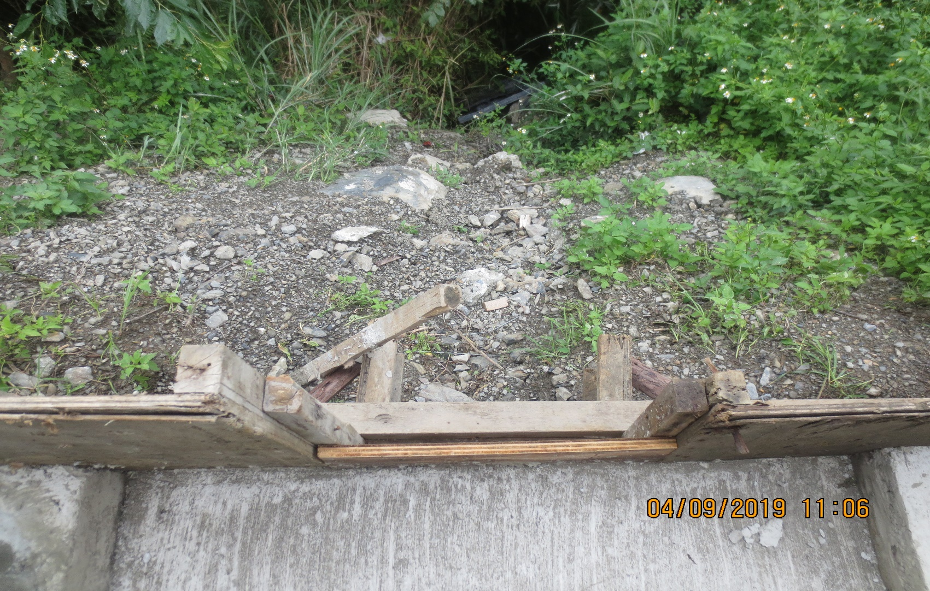
建議加設底層鋪排塊石及尾端加設基礎，以減緩流失。
說明 | 截水溝之跌水設施僅設計鋪設10cm=t(厚度)之PC建議加設底層鋪排塊石及尾端加設基礎，以減緩流失。
新竹縣政府工程查核代表照片表
拍攝日期：108.09.04
工程名稱：桃山村雲山替代道路北段改善工程
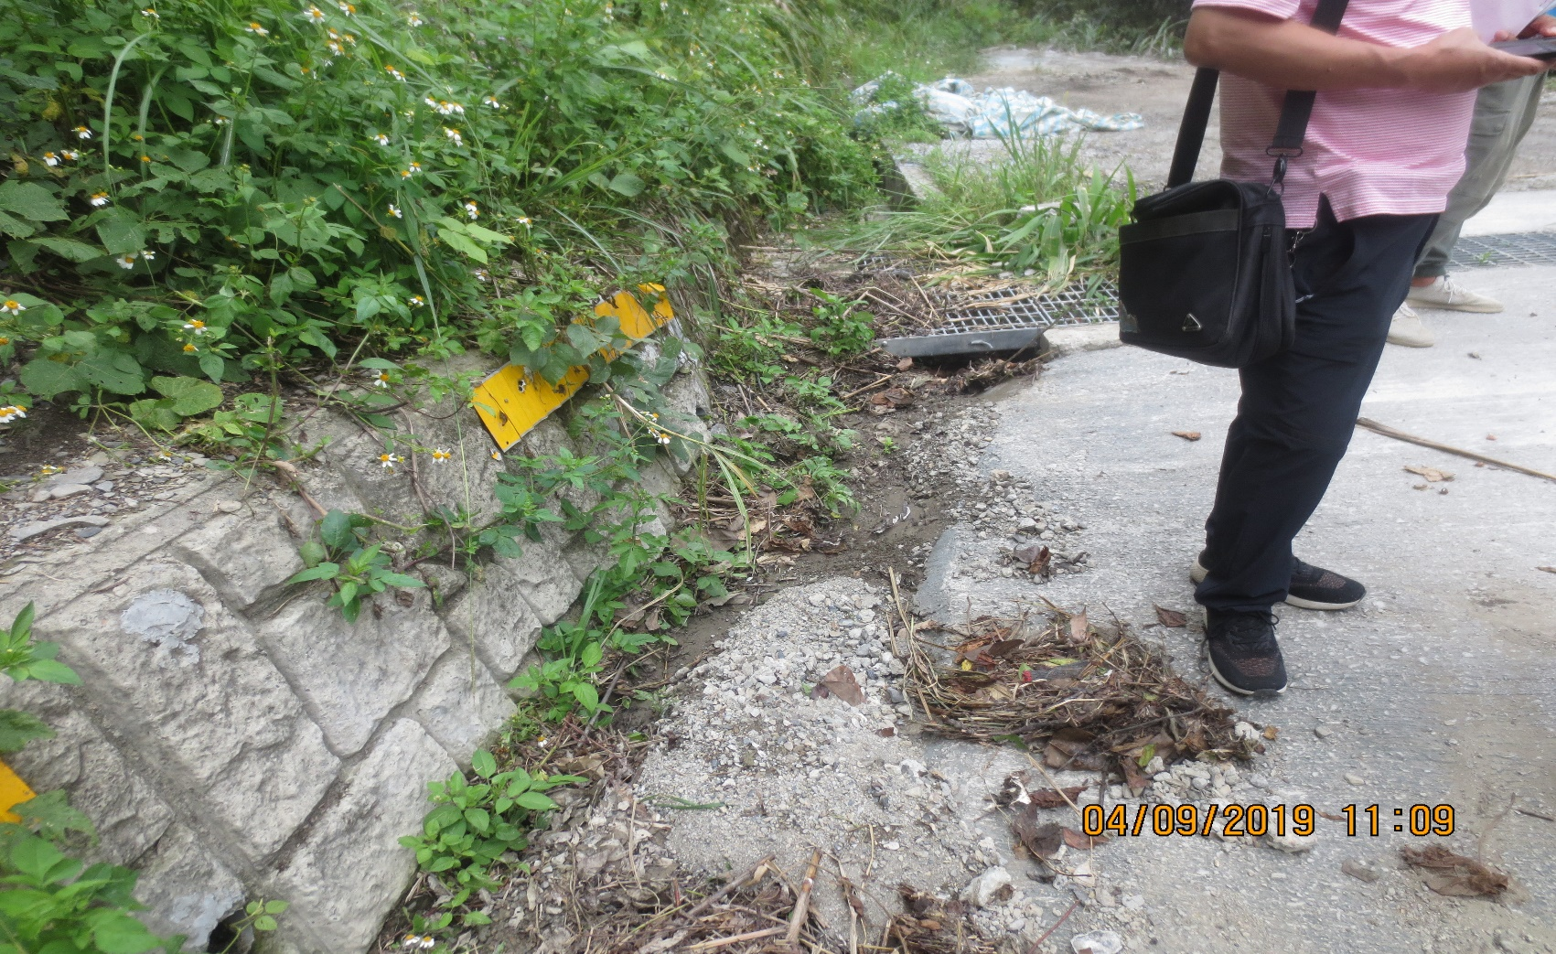
。
說明 | 改善路段諸多矮牆無端牆收尾措施，牆後背填土易流失，請研議改善方法。
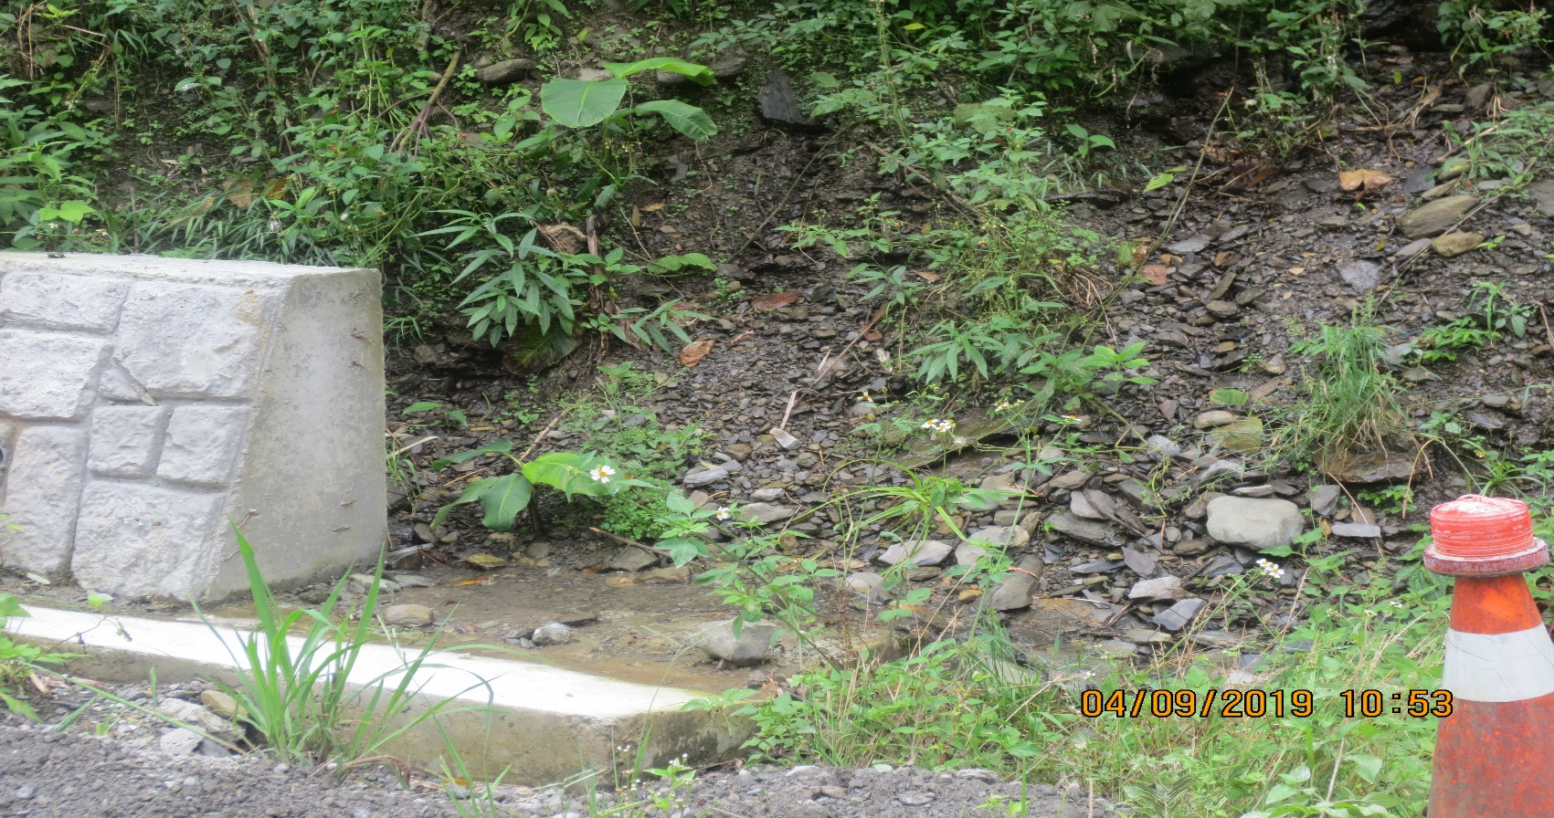
改善路段諸多矮牆無端牆收尾措施，牆後背填土易流失，請研議改善方法。
說明 | 改善路段諸多矮牆無端牆收尾措施，牆後背填土易流失，請研議改善方法。。

